BAB III
PROSES MODIFIKASI
3.1 Diagram Alir Proses Modifikasi
Alternatif Modifikasi
Data Modifikasi
Kriteria Modifikasi
Analisis Perhitungan Setelah Modifikasi
Pemilihan Piston
Hasil Perhitungan
Selesai
Identifikasi Sebelum Modifikasi
- Identifikasi Teoritis Kapasitas Engine HONDA C-70
- Identifikasi Blok Silinder
Mulai
Gambar 3.1 Diagram Alir Analisis Modifikasi

T

Y

3.2 Identifikasi Engine Sebelum Modifikasi
Sebelum melakukan modifikasi pada sebuah engine terlebih dahulu harus dilakukan tahapan-tahapan modifikasi sebagai berikut :
- Harus mengetahui spesifikasi engine yang akan dilakukan modifikasi
- Menentukan bagian engine yang harus diganti
- Menentukan bagian engine yang akan di modifikasi
- Memperhitungkan factor-faktor yang mempengaruhi engine
- Menghitung seberapa besar perubahan power engine sebelum dan sesudah dilakukan proses modifikasi
3.2.1 Identifikasi Teoritis Kapasitas Engine HONDA C-70
Analisis proses perhitungan pada engine HONDA C-70 sebelum proses modifikasi diperoleh dari spesifikasi HONDA C-70 adalah sebagai berikut:

- Volume Langkah (V_{L}) = 72 cm³
- Ratio Kompresi (r_{c}) = 8,8 : 1
- Putaran poros engkol, putaran per menit ( n ) = 7000 rpm
- Daya motor = 5,0 HP

- Volume sisa
$V_{S}$ = ${V_{L}}/{r_{c }}-1$
= ${72}/{8,8-1}$
$= 9,23 {cm}^{3}$

- Volume total
$V_{t}$ = $V_{s}$ + $V_{L}$
$=9,23 +72$
$=81,23 {cm}^{3}$

- Daya Teoritis
N =$\frac{Prata-rata x VL x Z x n x a}{450000}$

5,0 hp =$\frac{Prata-rata x 72 x 1 x 7000 x 1/2}{450.000}$

5,0 hp =$\frac{Prata-rata x 252000}{450000}$

5,0 hp = $Prata-rata$ . 0,56

Prata-rata = 8,92 Kg/${Cm}^{2}$

- $η_{th =1 -\left(\frac{1}{r_{c}}\right)} k-1$
$η_{th = 1 -\left(\frac{1}{8,8}\right)} 1,4-1$
$=0,58 =58 \%$

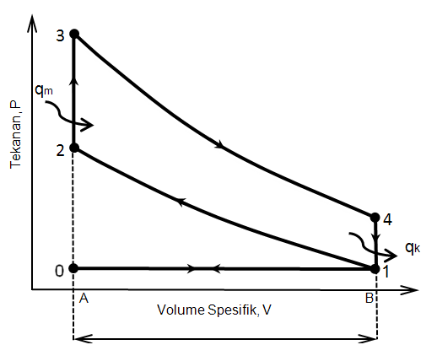
Gambar 3.2 Siklus otto sebelum proses modifikasi

3.2.2 Identifikasi Blok Silinder sebelum Proses Modifikasi
Untuk memperbesar diameter piston pada blok silinder maka harus dilakukan pengukuran pada blok silinder yang akan digunakan yaitu blok silinder jenis Yamaha Jupiter terlebih dahulu sebelum proses modifikasi dilakukan untuk mempermudah menentukan diameter piston yang cocok dengan blok silinder yang akan dilakukan proses modifikasi.

Dari hasil pengukuran blok silinder awal sebelum mengalami proses modifikasi didapat :
- Diameter luar silinder liner blok silinder Ø 57 mm.
- Diameter dalam silinder liner blok silinder Ø 51 mm.
Dengan diperolehnya hasil pengukuran pada blok silinder sebelum proses modifikasi dapat di ketahui ketebalan pada permukaan silinder liner adalah 6 mm.

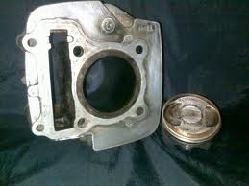
Gambar 3.3. Blok Silinder Sebelum Proses Modifikasi

3.3 Kriteria Modifikasi Engine
Setelah dilakukan analisis proses perhitungan dari data spesifikasi yang diperoleh pada engine HONDA C-70, maka dapat dilakukan pemilihan modifikasi. Pemilihan modifikasi di engine ini yang dipilih hanya menaikkan kapasitas engine yaitu dengan cara memperbesar diameter piston atau torak pada blok

silinder dan penggantian blok silinder menggunakan jenis motor Yamaha Jupiter.

3.4 Alternatif Modifikasi
Ada beberapa pemilihan untuk menentukan jenis piston yang digunakan pada engine HONDA Bebek C-70 adalah sebagai berikut :
- Menggunakan piston HONDA Tiger dengan ukuran diameter piston over size standar Ø 63,5 mm , tinggi piston 42,5 mm dan diameter pin piston 15 mm, sedangkan jarak dari ujung pin piston ke atas bibir piston 12,5 mm.
- Menggunakan piston Yamaha Scorpio dengan over size standar Ø 65 mm, tinggi piston 44 mm dan diameter pin piston 13,5 mm, sedangkan jarak dari pin piston ke ujung bibir piston 14 mm.

Dari kedua jenis piston ada beberapa keuntungan dan kerugian yaitu sebagai berikut :
- Keuntungan menggunakan piston HONDA Tiger adalah sebagai berikut :
- Kapasitas engine meningkat besar.
- Pin piston tidak perlu dimodifikasi. Karena diameter pin piston sama Ø 15 mm.
- Perubahan pada engine tidak terlalu banyak.

- Perbandingan rasio kompresi meningkat tidak terlalu besar.
- Clearance volume turun tidak terlalu besar.
- Biaya operasional tidak terlalu besar/mahal.
- Kerugian menggunakan piston HONDA Tiger adalah sebagai berikut :
- Pada bagian bibir piston atas harus dilakukan proses pembubutan setebal 1 mm.
- Keuntungan menggunakan piston YAMAHA Scorpio adalah sebagai berikut :
- Kapasitas engine meningkat lebih besar.
- Diameter Pin piston sama Ø 15 mm.
- Kerugian menggunakan piston YAMAHA Scorpio adalah sebagai berikut:
- Silinder liner terlalu tipis, maka Panas temperatur pada engine terlalu tinggi dikhawatirkan engine akan mengalami panas yang berlebihan atau overheat yang mengakibatkan tenaga engine akan berkurang.
- Pada bagian bibir piston atas harus dilakukan proses pembubutan 1,5 mm dikhawatirkan bibir piston bagian atas akan pecah.

3.5 Pemilihan Komponen yang Dimodifikasi
Pada HONDA C-70 dalam proses modifikasi blok silinder harus diganti hanya memperbesar diameter piston atau torak. Dengan melihat data spesifikasi motor tersebut dan membandingkan dengan yang lain maka piston yang dipilih adalah piston HONDA Tiger dengan over size standar yaitu dengan alasan sebagai berikut :
- Diameter piston tidak terlalu besar cocok untuk digunakan pada blok silinder yang digunakan yaitu YAMAHA Jupiter karena tebal silinder liner dinyatakan aman dengan ketebalan 5,5 mm.
- Volume langkah yang diinginkan dapat tercapai dengan menggunakan piston HONDA Tiger.
- Pin piston tidak perlu dilakukan proses pembubutan ataupun boshing karen pin piston yang digunakan mempunyai diameter yang sama dg sebelumnya yaitu Ø 15 mm.

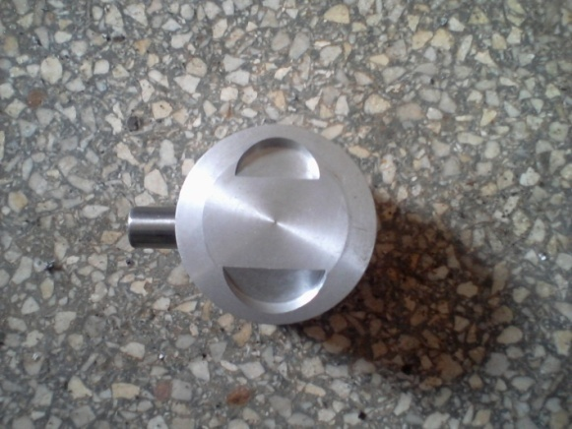
Gambar 3.4 Piston Yang Dipilih

Dari hasil pengukuran tersebut dapat ditentukan atau dipilih piston yang digunakan didalam proses modifikasi pada blok silinder adalah piston HONDA Tiger oversize standar dengan diameter Ø 63,50 mm.

Tujuan dipilihnya piston HONDA Tiger adalah sebagai berikut :
- Diameter piston HONDA Tiger cocok digunakan untuk menaikkan kapasitas engine dalam proses modifikasi engine pada blok silinder yang digunakan.

3.5.1 Data hasil pengujian sebelum proses modifikasi
Dari hasil pengujian yang telah dilakukan engine yang sudah mengalami proses modifikasi pada blok silinder yaitu hanya memperbesar diameter piston untuk menaikkan kapasitas engine didapat perbandingan bahan bakar yaitu 1:80 km/h

dengan kecepatan rata-rata maksimum 40 km/h yang didapat dari hasil pengujian yang telah dilakukan secara manual (test driver).
3.6 Analisis Perhitungan Hasil Modifikasi
Proses analisis perhitungan pada engine HONDA C-70 yang akan dimodifikasi hanya pada bagian blok silinder yang sudah diganti dengan blok silinder Yamaha Jupiter dan penggantian piston. Piston yang dipilih atau ditentukan berdasarkan perbandingan dan pemilihan dari jenis piston dan Merk Motor kendaraan yang sama yaitu dengan menggunakan
piston HONDA Tiger dengan diameter piston Ø 63,50 oversize standar adalah sebagai berikut :

- Volume langkah
$V_{L }= \frac{π}{4} x D² x L$
$=\frac{ π}{4} x 63,5² x 64$
$=202,58 {cm}^{3}$

- Ratio kompresi
${ r}_{c = \frac{V_{s + V_{l}}}{V_{s}}}$
$= \frac{13 +202.58}{13}$
$=16,58 :1$

- Volume sisa = 13 cm³ (Diperoleh dari hasil pengukuran secara manual dengan menggunakan alat suntik yang mempunyai ukuran pada engine yang sudah di modifikasi).

- Volume total
$V_{t}$= $V_{S}$ + $V_{L}$
$=16,58 +202,58$
$=216,16 {cm}^{3}$
E. Daya Teoritis
N =$\frac{Prata-rata x VL x Z x n x a}{450.000}$

N =$\frac{8,92 x 202,58 x 1 x 7000 x 1/2}{450.000}$

N =$\frac{8,92x 709030}{450000}$

N = 14,05 hp

F. $η_{th = 1 –\left(\frac{1}{r_{c}}\right)} k-1$
$η_{th = 1 – \left(\frac{1}{16,58}\right)} 1,4-1$
$=0,67 =67\%$

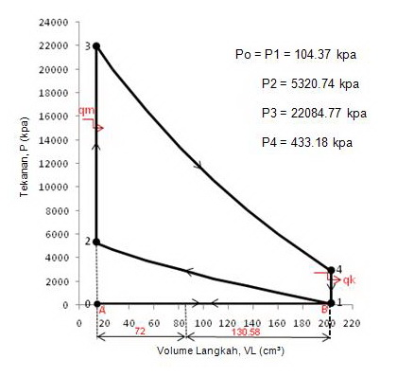
3.5 Siklus Otto setelah proses modifikasi
3.6.1 Data hasil pengujian setelah proses modifikasi
Dari hasil pengujian yang telah dilakukan engine yang sudah mengalami proses modifikasi pada blok silinder yaitu hanya memperbesar diameter piston untuk menaikkan kapasitas engine didapat perbandingan bahan bakar yaitu 1:40 km/h dengan kecepatan rata-rata maksimum 50 km/h yang didapat dari hasil pengujian yang telah dilakukan secara manual (test driver).

3.7 Data Modifikasi.
  - Diameter blok silinder.
  - Diameter piston.
  - Mencari tipe piston pengganti.
3.7.1 Alat-alat yang digunakan
Alat-alat yang digunakan dalam proses modifikasi engine adalah :
- Cylinder Boring Machine
- Cylinder Honing machine ( Mesin Honing )
- Mesin Bubut
- Jangka Sorong
- Mikrometer
- Dial Gage

3.7.2 Diagram Alir Proses Modifikasi

MULAI
PENGUMPULAN DATA
PENGUKURAN BLOK SILINDER PISTON
PEMILIHAN PISTON DAN BLOK SILINDER
PROSES BORING
PROSES HONING
PROSES PEMBUBUTAN PISTON
SELESAI

Gambar 3.6 Diagram Alir Proses Modifikasi

Dalam proses modifikasi blok silinder ada beberapa langkah-langkah yang harus dilakukan yaitu :

      - Proses Pengkuran Blok Silinder Awal yang sudah diganti
Pada langkah pertama yang harus dilakukan adalah pengukuran terhadap komponen blok silinder yang akan dimodifikasi yaitu :
- Ukur tebal silinder liner blok silinder yang akan dimodifikasi.
- Alat yang digunakan untuk mengukur blok silinder atau silinder liner menggunakan jangka sorong.

Tujuan dilakukan pengukuran pada blok silider yaitu :
- Untuk mengetahui pada waktu proses pengantian piston yang digunakan dapat disesuaikan dengan blok silinder liner diameter dalam yang masih dalam batas tolerasi.
- Apabila terlalu besar diameter piston yang digunakan maka liner pada blok silinder akan tipis yang akan terjadi pada mesin overheat atau panas yang berlebihan mengakibatkan tenaga engine berkurang.

Di bawah ini adalah gambar blok silinder awal sebelum mengalami modifikasi.

Gambar 3.7 Blok Silinder Awal

Dari hasil pengukuran blok silinder awal sebelum mengalami proses modifikasi didapat :
- Diameter luar liner blok silinder Ø 52,50 mm.
- Diameter dalam liner blok silinder Ø 47,50 mm.

Dibawah ini adalah gambar blok silinder yang sudah mengalami proses modifikasi.
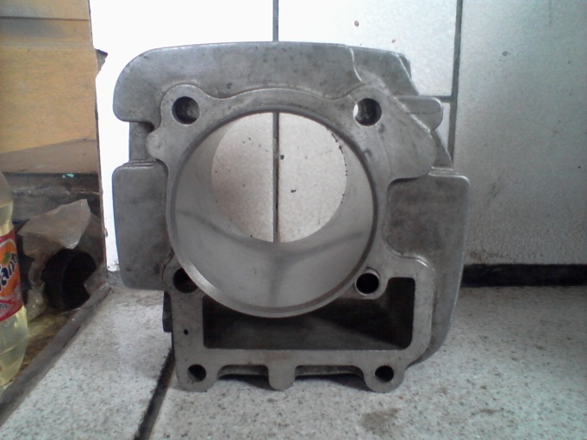
Gambar 3.8 Blok Silinder Setelah Proses Modifikasi.

Dari hasil pengukuran blok silinder setelah mengalami proses modifikasi didapat :
- Diameter luar liner blok silinder Ø 69,50 mm.
- Diameter dalam liner blok silinder Ø 63,50 mm.

      - Pemilihan Piston
Dari hasil pengukuran tersebut dapat ditentukan atau dipilih piston yang digunakan didalam proses modifikasi pada blok silinder adalah piston Honda Tiger oversize standart dengan diameter Ø 63,50 mm.

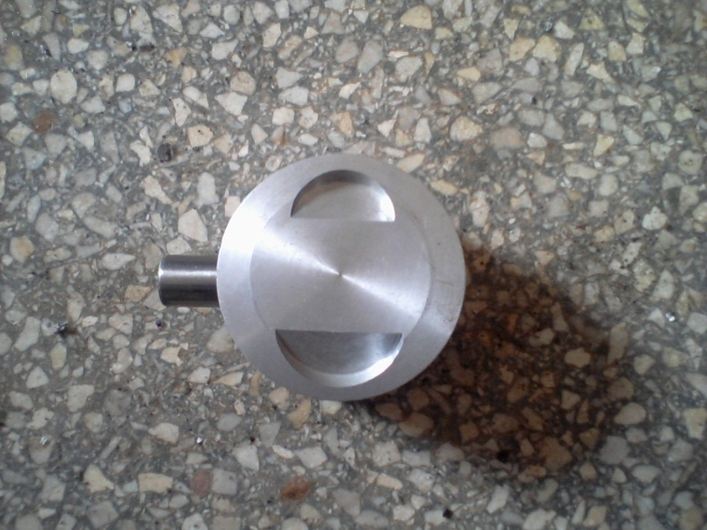
Gambar 3.9 Piston Yang Dipilih

Tujuan dipilihnya piston Honda Tiger adalah sebagai berikut :
- Diameter piston Honda Tiger cocok untuk menaikan kapasitas engine yang besar dan sesuai dengan kapasitas engine yang diinginkan.
- Silinder Liner dan blok silinder diganti untuk mendapatkan tebal liner yang memenuhi toleransi.

3.7.2.3 Proses Boring
Boring adalah proses pembesaran atau perluasan permukaan diameter dalam silinder liner pada blok silinder yang hasil permukaannya masih dalam keadaan kasar.

Langkah-langkah yang harus dilakukan sebelum proses koter berlangsung yaitu :
- Memasang blok silinder yang akan di boring.
- Memasang alat bantu center pada mesin sebelum proses boring berlangsung agar pada waktu proses pembesaran atau perluasan permukaan dalam silinder liner yang dihasilkan akan rata.
- Memasang pisau atau pahat potong dan dilakukan pengukuran disesuaikan dengan ukuran piston yang akan digunaka
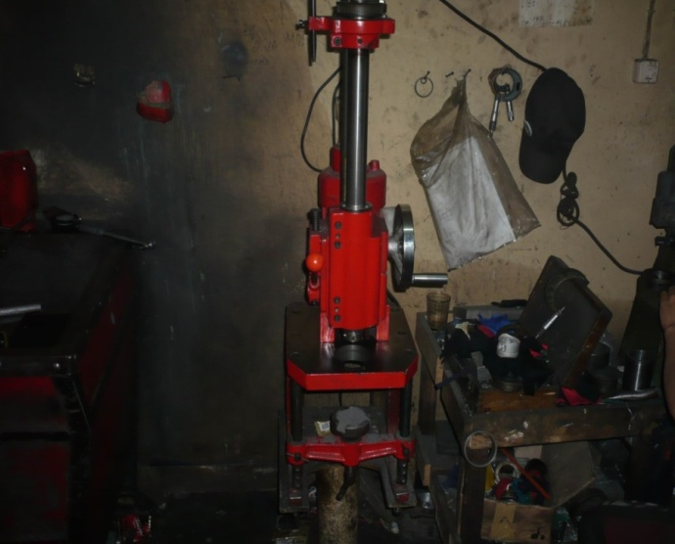

Gambar 3.10 Cylinder Boring Machine

Pada proses boring ini blok silinder yang akan diperbesar atau diperluas pada permukaan silinder liner tidak langsung jadi tetapi dilakukan secara bertahap. Tujuan dilakukan proses pembesaran atau perluasan pada blok silinder secara betahap yaitu :
- Untuk memperpanjang umur pahat potong
- Supaya pahat potong tidak mudah tumpul pada saat proses pembesaran atau perluasan permukaan silinder liner berlangsung
- Disamping itu setiap kali mengalami pembesaran atau perluasan secara bertahap dilakukan juga pengukuran pada piston dan pahat/pisau agar pada proses pembesaran atau perluasan silinder liner blok silinder tidak longgar dan hasil pembesaran atau perluasan silinder liner pada blok silinder akan sesuai dengan piston yang digunakan.

Alat-alat yang digunakan pada waktu proses koter berlangsung yaitu :
- Pahat / pisau bubut
- Mikrometer
- Kunci L

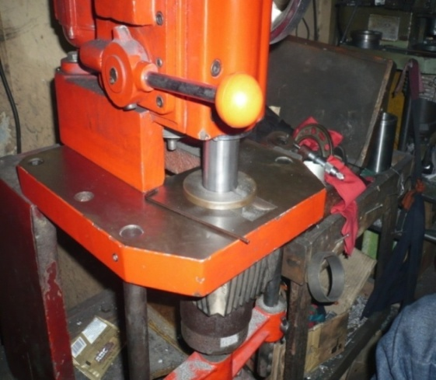

Gambar 3.11 Proses Boring
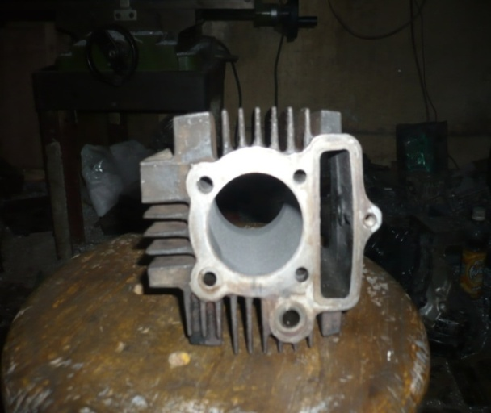

Gambar 3.12 Proses Akhir Boring

Proses akhir boring permukaan silinder liner dalam blok silinder masih dalam keadaan kasar yang akan di lanjutkan dalam proses honing atau finishing untuk memperhalus permukaan dalam silinder liner blok silinder.

      - Proses Honing
Honing adalah proses penghalusan atau disebut juga reamering pada permukaan silinder dalam atau silinder liner yang sudah mengalami pembesaran atau perluasan pada proses boring yang hasil permukaan dalam silinder atau permukaan silinder liner tersebut masih dalam permukaan kasar. Proses ini dilakukan agar permukaan dinding bagian dalam atau silinder liner tidak kasar/halus.
Alat-alat yang digunakan pada waktu proses honing berlangsung yaitu :
- Honing tools
- Ampelas
- Minyak pelumas

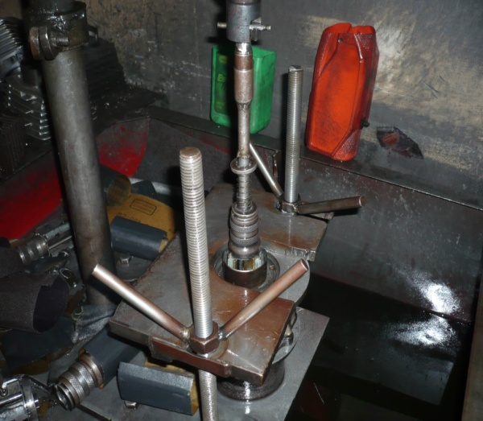

Gambar 3.13 Proses Honing
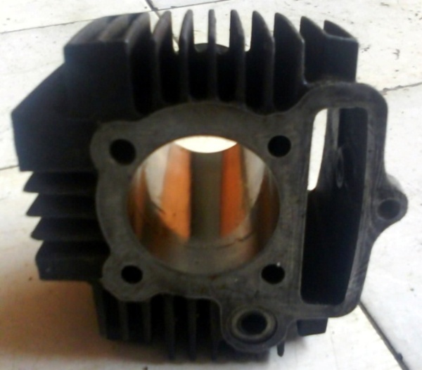

Gambar 3.14 Proses Akhir Honing

      - Proses pembubutan pada piston
Tujuan dilakukannya proses pembubutan pada piston ini yaitu :
- Piston yang digunakan atau yang dipakai sedikit berbeda dengan piston standarnya.
- Piston yang digunakan jarak dari pin piston kepermukaan bibir piston lebih tinggi di bandingkan jarak pin piston kepermukaan bibir piston standarnya.
- Agar permukaan bibir piston tidak menyentuh blok head akibat adanya tonjolan pada piston yang digunakan, maka tonjolan permukaan bibir piston tersebut harus dibubut sekitar 1 mm dan dibuat squis sebesar 9° disesuaikan dengan squis blok head standarnya.
Sebelum proses pembubutan dilakukan piston terlebih dahulu dipasang alat pecekam khusus piston yang akan dibubut. Piston dipasang pada kepala utama pencekam mesin bubut dan kepala utama pencekam dikencangkan untuk dibuat center supaya menghaslikan bubutan yang sempurna sesuai yang kita inginkan.
Tujuan dilakukannya pemasangan pencekam pada piston yaitu :
- Agar piston tersebut tidak rusak dan cacat.
- Mempermudah piston dicenter pada waktu proses bubut akan berlangsung.

- Apabila tidak dipasang alat pencekam piston pada waktu kepala utama pencekam mesin bubut dikencangkan piston akan pecah.
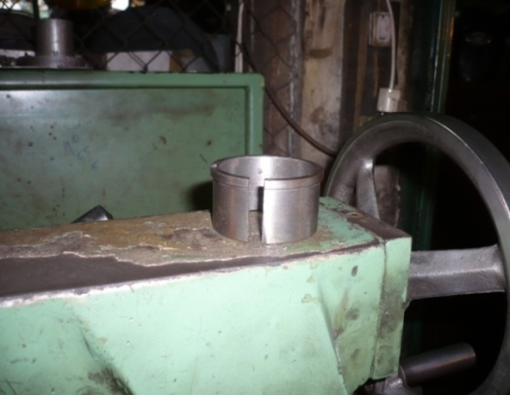

Gambar 3.15 Pencekam Piston
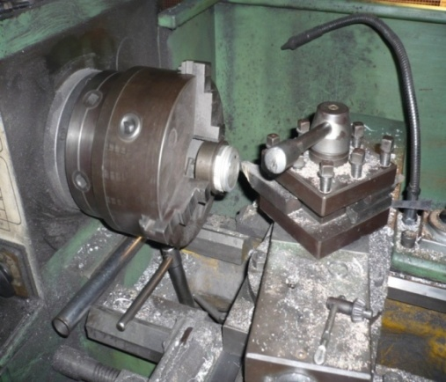

Gambar 3.16 Proses Pembubutan Piston

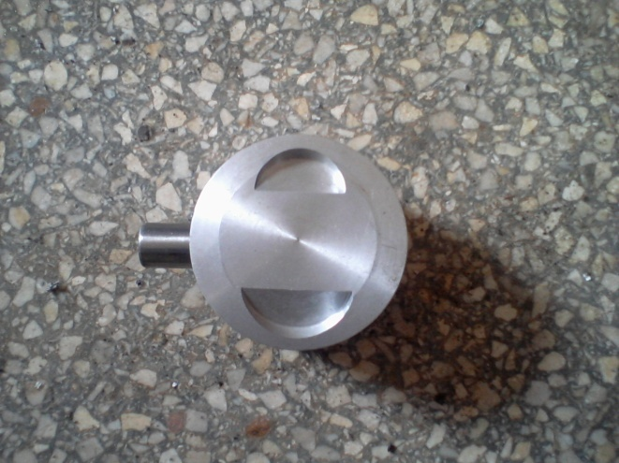
Gambar 3.15 Piston Setelah Di Bubut

Biaya modifikasi bagian silinder blok Honda Bebek C-70

Jenis dan harga komponen yang digunakan dalam modifikasi mesin ini ditunjukan pada table berikut :
No | Komponen | Jumlah | Harga  satuan  (Rp) | Jumlah  (Rp)
1 | Piston | 1 buah | 160.000 | 160.000
2 | Ring Piston | 1 buah | 99.000 | 99.000
3 | Gasket Top Set | 1 buah | 35.000 | 35.000
4 | Silinder Liner | 1 buah | 150.000 | 150.000
5 | Blok Silinder | 1 buah | 400.000 | 400.000
6 | Pin Piston | 1 buah | 38.000 | 38.000
7 | Biaya bubut silinder blok | 1 buah | 50.000 | 50.000
8 | Biaya bubut piston | 1 buah | 50.000 | 50.000
9 | Biaya menggeser baut karter | 1 buah | 600.000 | 600.000
10 | Biaya bengkel |  |  | 350.000
Jumlah total |  |  |  | Rp 1.932.000,-

Jumlah total biaya keseluruhan modifikasi engine Honda Bebek C-70 pada bagian silinder blok adalah Rp 1.932.000,-

